**Databanken**

T 2.1 – Setup MySQL – DataGrip intro

**Steven De Ryck**

**Oktober 2021**

**INHOUD**

De lokale MySQL server op localhost 3

Controleren of de MySQL server draait via XAMPP Control Panel 4

DataGrip: een database client 5

Een nieuwe gegevensbron aanmaken in DataGrip 6

Connecteren met localhost 7

Een nieuwe databank aanmaken 8

Een nieuwe tabel aanmaken in de databank 10

De console gebruiken 12

# De lokale MySQL server op localhost

**“localhost”** is in netwerktermen een verwijzing naar **je eigen computer** (en naar het netwerkadres **127.0.0.1**).

Op die computer kan een **MySQL server** draaien. Dat is het programma dat continu luistert naar mogelijke database opdrachten die uitgevoerd moeten worden, en dat je geïnstalleerd hebt bij de installatie van **XAMPP**, of een ander gelijkaardig softwarepakket.

Zo’n server die – in de achtergrond – de hele tijd ‘luistert’ naar mogelijke opdrachten noemt men ook wel een **deamon** (zie <https://en.wikipedia.org/wiki/Daemon_(computing)>).

Je kan die **MySQL** **deamon** terugvinden in de lijst van running processes – lopende processen: onder Windows: **Ctrl + Alt + Delete** en dan **Taakbeheer** kiezen. In de lijst van processen vind je – mogelijk – het programma **mysqld.exe**.

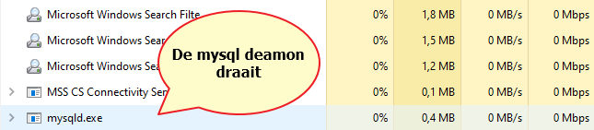

Men verwijst naar de lokale **MySQL server** soms ook met dezelfde naam **localhost** vermits er in normale omstandigheden maar één **MySQL server** actief is op je computer.

# Controleren of de MySQL server draait via XAMPP Control Panel

Als je **XAMPP** geïnstalleerd hebt, kan je daarvan het **Control Panel** openen om te controleren of je MySQL server actief is:

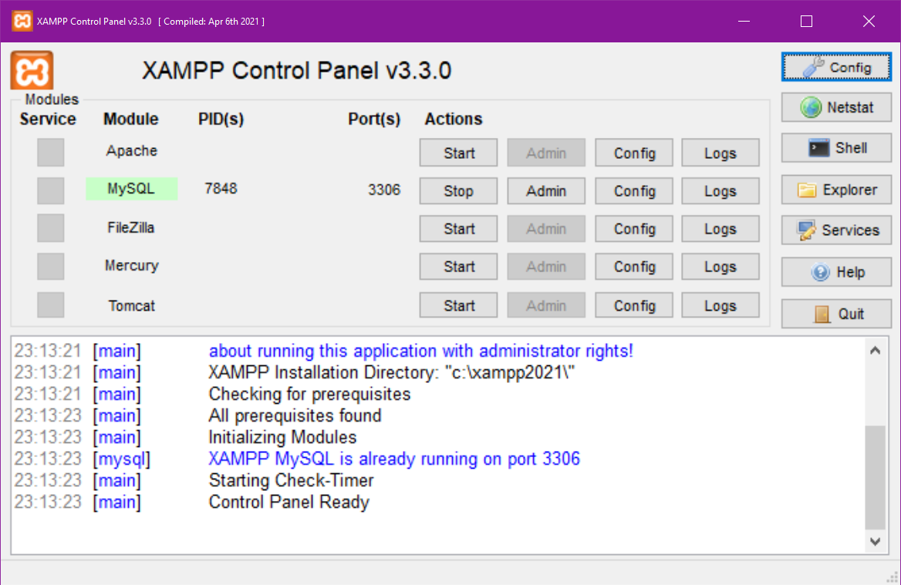

* De groene achtergrond onder MySQL geeft aan dat de MySQL server draait
* Je kan de databaseserver starten en stoppen met de knoppen **Start**, **Stop**.
* In de **Configuratie** (Config) kan je bepaalde opties van de server instellen.

# DataGrip: een database client

In **DataGrip** kan je connectie maken met de lokale **MySQL server** (“localhost”) en database opdrachten doorsturen: nieuwe databanken aanmaken, tabellen creëren, gegevens opvragen, enz.

**DataGrip** is een **database client**, een programma om database opdrachten door te sturen naar de **MySQL server**. Zo bestaan er tientallen, zoniet honderden of duizenden verschillende programma’s.

We maken in **DataGrip** **één keer** de **gegevensbron** **localhost** aan. Dat is dus de **connectie** met de lokale **MySQL daemon**. De instellingen daarvan blijven bewaard in **DataGrip**: volgende keer moeten we enkel opnieuw connecteren zonder alle instellingen opnieuw te moeten invoeren.

Je kan vanuit **DataGrip** ook connecteren naar **andere MySQL servers**, op andere computers, op een webserver, op het internet. Dat doen we in een latere fase.

Onder de gegevensbron **localhost** kunnen **vele databanken** aangemaakt worden, en in elk van die databanken **vele tabellen** met **veel velden** en **veel** **records**.

# Een nieuwe gegevensbron aanmaken in DataGrip

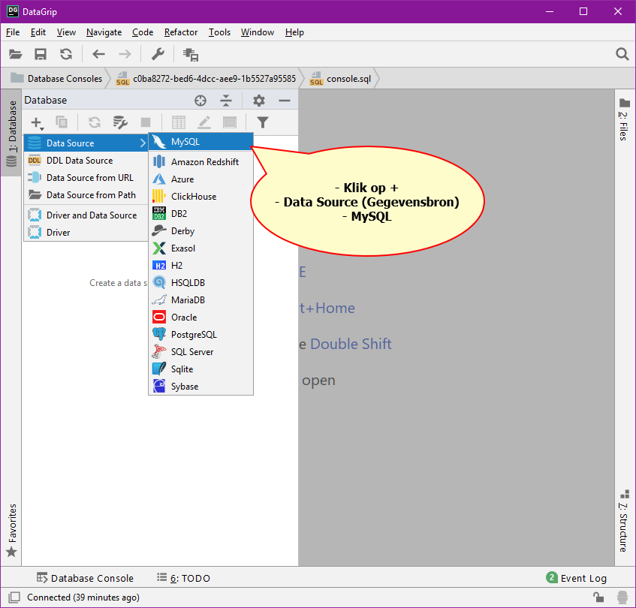

# Connecteren met localhost

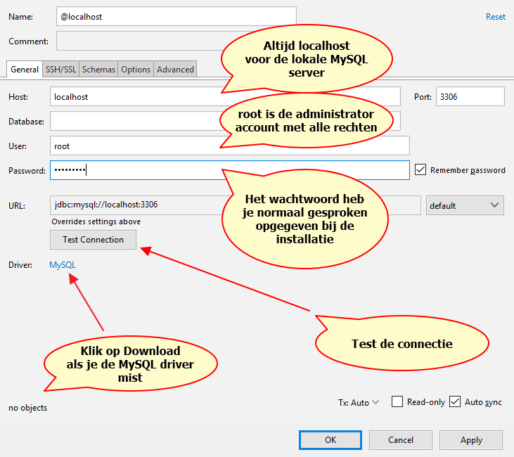

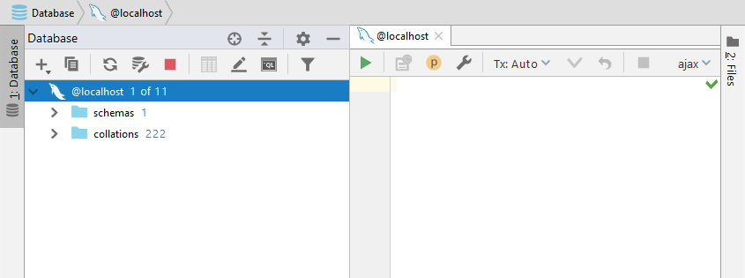

In het databasevenster verschijnt **@localhost**, met daaronder **schemas** en **collations**.

# Een nieuwe databank aanmaken

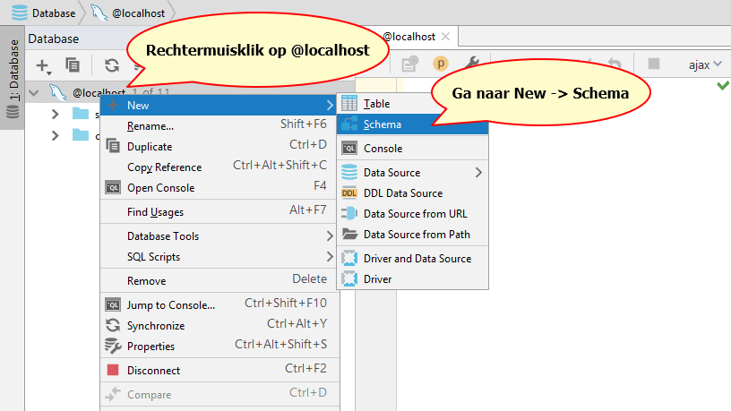

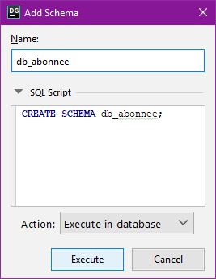

Geef een naam aan je databank en klik op **Execute**.

Het SQL commando “**CREATE SCHEMA …**” wordt uitgevoerd door de MySQL server op je pc (localhost).

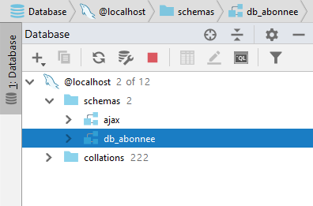

Je vindt de (lege) databank terug onder **schemas**.

# Een nieuwe tabel aanmaken in de databank

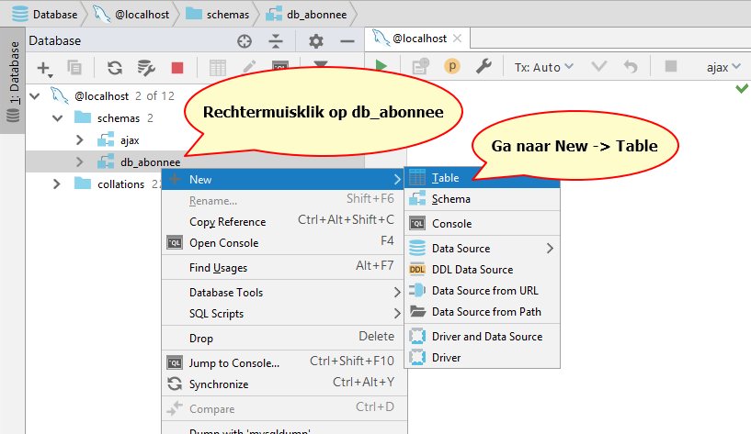

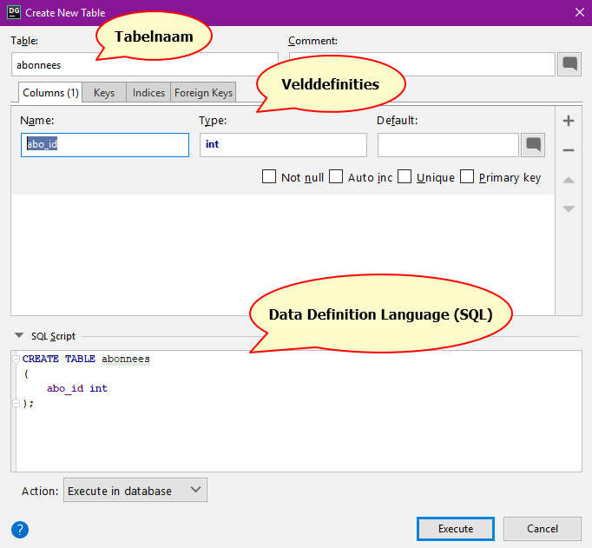

In dit scherm geef je een **naam** aan de nieuwe tabel, en definieer je de **velden** en andere eigenschappen van de tabel (sleutels, indexen, foreign keys, …).

Onderaan wordt automatisch een **SQL script** aangemaakt dat de definitie van de tabel bevat; dit is de **Data Definition Language** (onderdeel van SQL) waarmee de structuur van de databank en de objecten daarin bepaald wordt.

* Kopieer het hele script nu even en plak het in een tekstbestand, we gaan het straks nog gebruiken.

Als je op **Execute** klikt, wordt het SQL script uitgevoerd, en bijgevolg de tabel aangemaakt. Die zie je verschijnen in het **Database** venster.

# De console gebruiken

De commando’s om databanken en tabellen aan te maken, kunnen ook rechtstreeks in de **console** ingetypt en uitgevoerd worden.

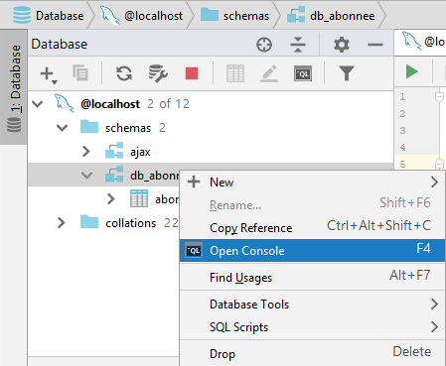

* Plak je commando uit het tekstbestand nu in de console, en verander de tabelnaam naar **abonnees_2**, zoals in het voorbeeld hieronder:

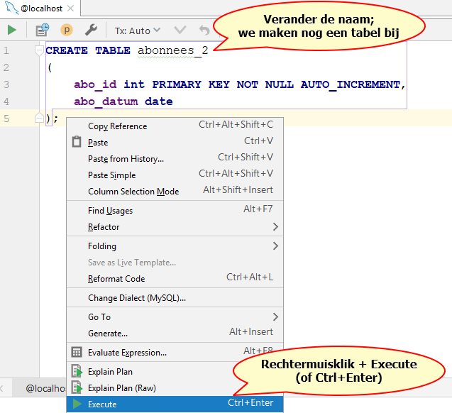

In het Database venster zie je dat de tabel gecreëerd werd.

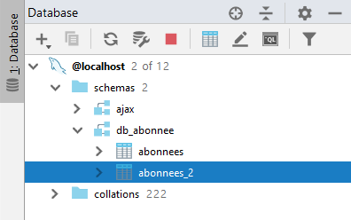

De MySQL server kent eigenlijk alleen maar SQL commando’s. **Je kan dus alles in SQL schrijven en uitvoeren in de console.**

**DataGrip** is maar een hulpmiddel (een **database client**) die je **commando’s omzet in SQL** en doorstuurt naar de lokale (of externe) database server.